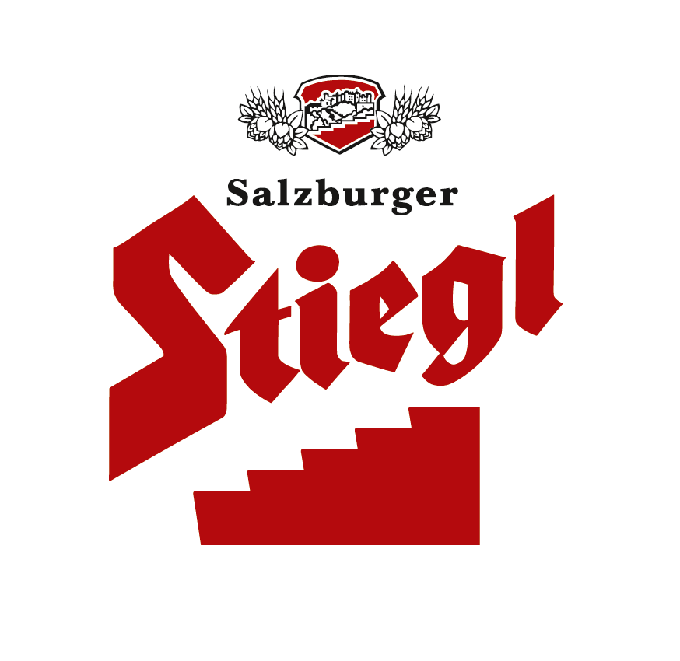
Presseinformation!

➲ Stiegl präsentiert Produktneuheiten auf GAST Salzburg
➲ „Stiegl-Sport Weisse“ und „Stiegl-Weisse Holunder-Radler“: 100 Prozent Österreich
➲ Saisonale Stiegl-Hausbiere ab sofort auch für Gastronomie

Stiegl GASTiert mit Innovationen

Der Stiegl-Messeauftritt auf der diesjährigen „HOTEL & GAST“ in Salzburg (18. bis 20. März, Halle 2) steht ganz im Zeichen der jüngsten Produktneuheiten. Neben dem Klassiker „Stiegl-Goldbräu“ und dem „Bestseller des Jahres 2011“, der „Stiegl-Weisse“ aus 100 Prozent österreichischen Zutaten, präsentiert die Traditionsbrauerei Neuheiten wie die „Stiegl Sport-Weisse“, den „Stiegl-Weisse Holunder-Radler“ und weitere Kreationen wie die Stiegl-Hausbiere.

„Stiegl Sport-Weisse“: Der passende Durstlöscher nach anstrengenden Belastungen
„Der Bedarf nach geschmackvollen, natürlichen Getränken nach dem Sport ist groß. Ein alkoholfreies Weissbier ist da genau das Richtige“, ist Stiegl-Braumeister Christian Pöpperl überzeugt. Und so kommt die „Stiegl Sport-Weisse“ auch zu ihrem Namen: Das natürlich isotonische Getränk ist reich an Mineralien sowie Vitaminen und damit der passende Durstlöscher nach anstrengenden, ausdauernden Belastungen oder um optimale Ergebnisse bei sportlichen Leistungen zu erzielen*. Außerdem hat die alkoholfreie Bierspezialität nur wenig Kalorien (26 kcal/100 ml). Die „Stiegl Sport-Weisse“ stellt auch eine willkommene Alternative dar, wenn auf Alkohol verzichtet werden soll: So kann der Bierliebhaber beim Mittagessen oder Arbeiten den vollen Biergeschmack genießen.

Erster Stiegl-Weissbier-Radler
Darüber hinaus kreierte Stiegl-Braumeister Christian Pöpperl eine weitere Produkt-Innovation: Mit dem ersten Weissbier-Radler verspricht Stiegl fruchtig-frischen Radlergenuss auf höchster Stufe. Der „Stiegl-Weisse Holunder-Radler“ aus 60 Prozent Holunder-blütenlimonade und 40 Prozent „Stiegl-Weisse“ hat einen Alkoholgehalt von 2,0 Prozent Vol. Die weiße Holunderblüte rundet die fruchtige Note der „Stiegl-Weisse“ optimal ab: Gemeinsam ergeben sie einen herrlichen Radler mit eleganter Süße.

Heimische Zutaten spielen gewichtige Rolle
Neben dem Brauverfahren, spielen die Zutaten eine gewichtige Rolle, um ein exzellentes Bier zu brauen. „Auch bei unserer alkoholfreien Alternative und dem ‚Stiegl-Weisse Holunder-Radler’ setzen wir auf 100 Prozent heimische Zutaten. Natürlich, ursprünglich und unverfälscht“, ergänzt Stiegl-Braumeister Christian Pöpperl. Denn Faktoren wie „Nachhaltigkeit“, „Regionalität“ und „Natürlichkeit“ werden in der Stieglbrauerei zu Salzburg besonders groß geschrieben. Eingekauft wird großteils direkt bei Bauern, die man

kennt. Weizen- und Gerstenmalz kommen aus dem niederösterreichischen Weinviertel, Hopfen aus dem oberösterreichischen Mühlviertel und das Wasser vom Untersberg, dem Hausberg der Salzburger.

Stiegl-Hausbiere: Alte Rezepturen und innovative Neukreationen
Stiegl startet 2012 mit gleich sieben saisonalen Hausbieren so richtig durch. Die besonderen Bio-Bierspezialitäten sind nämlich ab sofort auch für die Gastronomie zu haben. Außerdem eröffnete Stiegl vor kurzem als erste Brauerei in Österreich einen Onlineshop für Bierspezialitäten. Die Jahreszeitenbiere aus der Salzburger Privatbrauerei können so bequem in der 0,75-Liter-Einwegflasche online unter www.braushop.at bestellt werden. Auf der „Hausbier-Liste“ des Stiegl-Braumeisters stehen unter anderem Köstlichkeiten wie ein Extra-Stout, ein Fastenbier, ein Mühlviertler Hopfen-Cuvée, ein Wildshuter-Sortenspiel, ein Kräuterbier, ein Lungauer Gold sowie ein Weihnachts-Honig-Bier. Alle Stiegl-Hausbiere sind aus 100 Prozent biologischen Zutaten gebraut und jeweils in limitierter Edition zu haben.

* Isotonisch heißt, dass die Anteile der festen und flüssigen Elemente im Getränk der Verteilung im menschlichen Blut entsprechen. Nur so ist der Körper in der Lage, die Nähr- und Mineralstoffe optimal aufzunehmen. Somit sollten gerade Sportler, die schwitzen und viel Flüssigkeit verlieren, auf isotonische Getränke zurückgreifen.

2012-03-12

Rückfragen richten Sie bitte an:

Stiegl-Pressestelle, Mag. Alexandra Picker, c/o Hebenstreit & Picker PR GmbH
Tel. 0662-841187-0, office@hebenstreit-picker.at

